Florine GAILLAC
Sport de Haut niveau
Golf

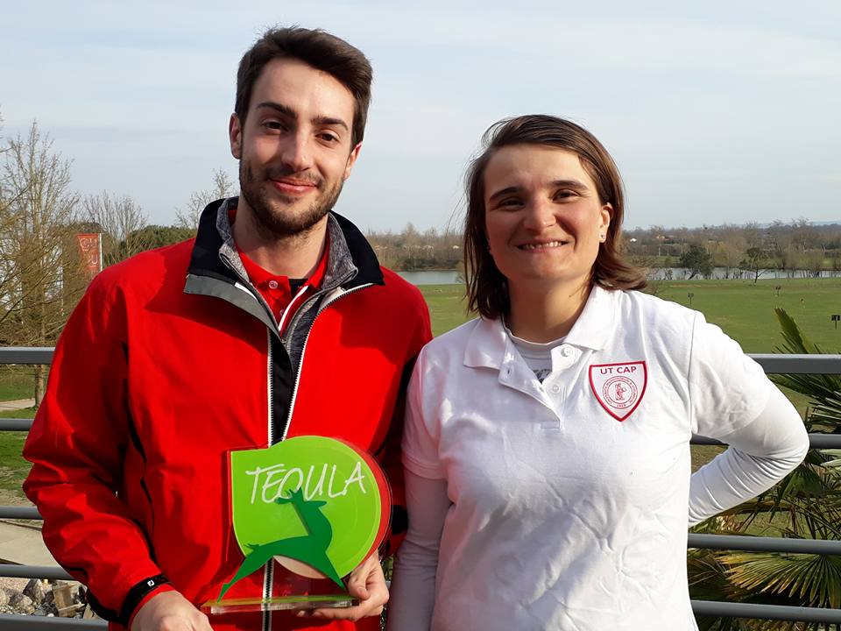

Formation : Droit
Année d’étude : Master 1 Droit Social

Catégorie : Sportive de Bon Niveau National (SBNN)

Club de compétition : Toulouse Palmola
Niveau : National

:

Jours d’entraînements :

